Lasermarkierung auf kleinstem Raum

Fotos
Videos
Englische Version
Auf einen Blick:
- Der SIM Marker Compact eignet sich optimal zum
Kennzeichnen kleinerer Bauteile
- Brennpunktverstellung macht verzerrungsfreie
Kennzeichnung von 3D-Objekten möglich

SIM Automation, Oktober 2017. Im Rahmen der Qualitätssicherung und Einhaltung von ISO Qualitätsstandards ist die eindeutige Kennzeichnung einzelner Bauteile bzw. Werkstücke unerlässlich. Nur so können gefertigte Teile entlang der gesamten Wertschöpfungskette verfolgt werden. Beinahe universell und für viele Materialien geeignet ist die Lasermarkierung. Die SIM Automation GmbH in Heilbad Heiligenstadt erweitert ihr Produktportfolio jetzt um den SIM Marker Compact, ein Lasermarkiersystem, das besonders bei der Kennzeichnung kleiner Teile glänzt.

Die Produkt- oder Werkstückkennzeichnung mittels Laser ist für viele Werkstoffe die erste Wahl. Neben der hohen Flexibilität bei unterschiedlichen Materialien sprechen vor allem die gute Lesbarkeit und hohe Dauerhaftigkeit für das Verfahren. Zudem werden die beschrifteten Bauteile dabei weder mechanisch beansprucht noch werden Fremdstoffe ein- oder aufgebracht.

Der auf der Motek 2017 erstmalig präsentierte SIM-Marker Compact eignet sich optimal zum Kennzeichnen kleinerer Bauteile. Frei konfigurierbar können je nach verbautem Laser Metall, Kunststoff, Papier, Glas oder Folien markiert oder Metalle graviert werden. Dabei ist durch die hohe Auflösung sowohl die Verarbeitung von Grafiken als auch Texten in einwandfreier Qualität sichergestellt. Auf einer Fläche von 120 x 120 mm bis 330 x 330 mm lassen sich Bauteile bis zu einer Höhe von 200 mm beschriften. Als Besonderheit bietet der SIM Marker Compact zusätzlich die Möglichkeit die Brennpunkthöhe innerhalb eines Bereiches von 42 mm anzupassen. Diese Brennpunktverstellung macht zusammen mit dem Autofokus mit 3-Achsen-Lasersteuerung verzerrungsfreie Kennzeichnungen von 3D-Objekten möglich. Ob zylindrische Oberflächen, Kugeln, Kegel oder Schrägen – die Form des Werkstückes wird bei der Führung des Lasers berücksichtigt und kompensiert, um jederzeit hochwertige Ergebnisse zu erhalten.
Kontakt SIM Automation Kontakt PR-Agentur
SIM Automation GmbH awikom GmbH
Raik Wiederhold Dr. Peter Stipp
Liesebühl 20 Friedhofstr. 103
37308 Heilbad Heiligenstadt 64625 Bensheim
Tel: +49 (0) 3606 690 0 Tel: +49 (0) 6251 17550 18
info@sim-automation.de peter.stipp@awikom.de
www.sim-automation.de www.awikom.de

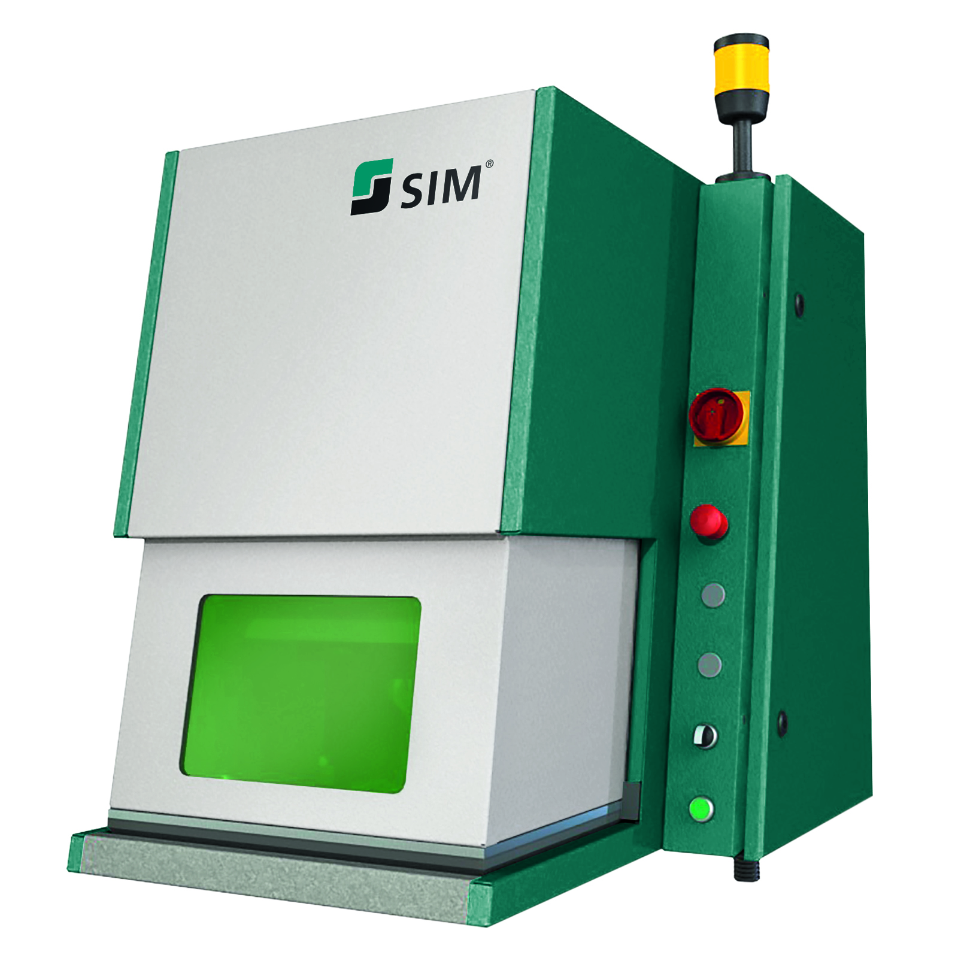
SIM-Marker Compact

Über die SIM Automation GmbH
Die SIM Automation GmbH ist seit über 50 Jahren Hersteller von Sondermaschinen und ist fokussiert auf die Entwicklung und Fertigung von individuellen, kundenspezifischen Komplettlösungen. Dies umfasst die Prozessentwicklung, Projektierung und den Bau von schlüsselfertigen Montageanlagen, Handling-, Prüf- und Inspektionssystemen sowie kompletten Produktionslinien unter Einbeziehung modernster Fertigungs- und Prüf-technologien und der SIM-eigenen Zuführ- und Sortiertechnik. Die zuverlässige Bereit-stellung sowie das Montieren selbst kleinster Komponenten mit hoher Geschwindigkeit und Präzision sind technische Herausforderungen, die nur von sehr wenigen Anlagenbauern sicher beherrscht werden. Über 240 hochqualifizierte und motivierte Mitarbeiter sorgen am Standort in Heilbad Heiligenstadt für zufriedene Kunden.
Text und druckfähiges Bildmaterial unter pr.awikom.de/sim

